2003年3月全国统一标准测试
化学
(统编教材版)
本试卷分第Ⅰ卷(选择题)和第Ⅱ卷(综合题)两部分。第Ⅰ卷第1至4页，第Ⅱ卷第5至8页。共150分，考试时间120分钟。

第Ⅰ卷(选择题共74分)

注意事项：
1.答第Ⅰ卷前，考生务必将自己的姓名、准考证号、考试科目涂写在答题卡上。
2.每小题选出答案后，用铅笔把答题卡上对应题目的答案标号涂黑，如需改动，用橡皮擦干净后，再选涂其他答案标号。不能答在试卷上。
3.考试结束，将试题卷和答题卡一并交回。
可能用到的相对原子质量：Fe—56 C—12 H—1 Cl—35.5 Na—23 O—16
一、选择题(本题包括8小题，每小题4分，共32分，每小题只有一个选项符合题意)
1.下列环保技术主要目的是保护臭氧层的是
A.使用无铅汽油 B.使用可降解塑料制品
C.使用无氟冰箱 D.使用电喷汽车
2.实验室里可按图1所示的装置干燥、储存气体R，多余的气体可用水吸收，则R是
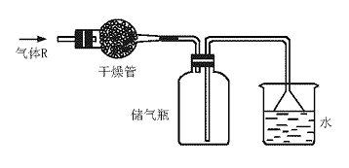
图1
A.NO₂ B.HCl
C.CH₄ D.NH₃
3.烧过菜的铁锅未及时洗涤(残液中含NaCl等)，第二天便出现红棕色锈斑［Fe(OH)₃失水的产物］。下列反应表示整个过程可能发生的变化，其中不符合事实的是
A.2H₂O＋O₂＋4e－====4OH－ B.Fe====Fe^{3＋}＋3e－
C.Fe^{2＋}＋2OH－====Fe(OH)₂ D.4Fe(OH)₂＋O₂＋2H₂O====4Fe(OH)₃
4.某饱和一元醇C ₇H₁₅OH发生消去反应，只得到两种单烯烃，则该醇的结构简式可能是下列中的
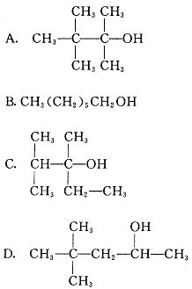
5.N_{A}表示阿伏加德罗常数，以下说法中正确的是
A.2.3 g钠由原子变为离子时失去的电子数为N_{A}
B.在常温常压下，1 mol氩气含有的原子数为2N_{A}
C.标准状况下2.24 L氨气所含电子总数为N_{A}
D.62 g Na₂O溶于水后所得溶液中含有O^{2－}离子数为N_{A}
6.将下列各组气体分别通入水中，其中一种气体消失，另一种气体体积增大的是
A.CO₂和HCl B.O₂和F₂
C.SO₂和Cl₂ D.NO₂和O₂
7.下列粒子在化学反应中既能显示氧化性又能显示还原性的是
A.Fe^{3＋} B.Br－
C.Al D.H₂O₂
8.分子式为C₅H₇Cl的有机物其结构不可能是
A.分子中只有双键
B.分子中可能有双键
C.分子中可能含有一个三键
D.分子中可能含有一个双键和一个环
二、选择题(本题包括10小题，9~16小题，每小题4分，第17、18题，每小题5分，共42分。每小题有一个或两个选项符合题意。若正确的答案只包括一个选项，多选时，该题为0分；若正确的答案包括两个选项，只选一个且正确的给2分，选两个都正确的给4分，但只要选错一个，该小题为0分)
9.将0.1 mol·L^{－1}CH₃ＣOOH溶液加水稀释或加入少量的CH₃ＣOONa晶体时，都会引起
A.溶液的pH增加 B.溶液中的c(H＋)增大
C.溶液的导电能力减弱 D.溶液中的c(OH－)减小
10.下列各组离子在溶液中可以大量共存，加入足量FeBr₂晶体时，只有一种离子浓度明显减少的是
A.K＋、OH－、CO${}_{3}^{2−}$ B.Na＋、Cl－、Ag＋
C.K＋、SO${}_{4}^{2−}$、S^{2－} D.H＋、Cu^{2＋}、NO${}_{3}^{−}$
11.下列离子方程式正确的是
A.等物质的量的硫酸氢钠溶液跟氢氧化钡溶液混合：
H＋＋SO${}_{4}^{2−}$＋Ba^{2＋}＋OH－====BaSO₄↓＋H₂O
B.将标准状况下112 mL氯气通入10 mL浓度为1 mol·L^{－1}的溴化亚铁溶液中：
2Fe^{2＋}＋4Br－＋3Cl₂====2Fe^{3＋}＋6Cl－＋2Br₂
C.用NaOH吸收少量H₂Ｓ：
OH－＋H₂S====HS－＋H₂O
D.向碳酸氢镁溶液中加入过量的澄清石灰水：
Mg^{2＋}＋2HCO${}_{3}^{−}$＋Ca^{2＋}＋2OH－====MgCO₃↓＋CaCO₃↓＋2H₂O
12.短周期元素中，A元素原子最外层电子数是次外层电子数的2倍；B元素最外层电子数是其内层电子总数3倍；C元素原子次外层电子数等于其原子核外电子总数的一半；D元素原子最外层有1个电子，D的阳离子与B的阴离子电子层结构相同，则4种元素原子序数关系中正确的是
A.C＞D＞B＞A B.D＞B＞A＞C
C.A＞D＞C＞B D.B＞A＞C＞D
13.一种新型的燃料电池，它以多孔镍板为电极插入KOH溶液中，然后分别向两极通入乙烷和氧气，其总反应为：2C₂H₆ ＋7O₂＋8KOH====4K₂CO₃＋10H₂O，有关此电池的推断正确的是
A.负极反应为14H₂O＋7O₂＋28e－====28OH－
B.放电一段时间后，负极周围的pH升高
C.每消耗1 mol C₂H₆ ，则电路上转移的电子为14 mol
D.放电过程中KOH的物质的量浓度不变
14.在一恒定的容器中充入2 mol A和1 mol B发生反应：2A(g)＋B(g) x C(g)，达到平衡后，C的体积分数为W%；若维持容器的容积和温度不变，按起始物质的量A：0.6 mol、B：0.3 mol、C：1.4 mol充入容器，达到平衡后，C的体积分数仍为W%，则x值为
A.只能为2 B.只能为3
C.可能是2，也可能是3 D.无法确定
15.有机物分子中的一个碳原子所连的4个原子或原子团均不相同时，该碳原子称为手性

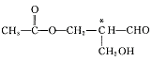
碳原子，含有手性碳原子的化合物具有光学活性，某有机物

具有光学活性(式中标有*号的碳为手性碳原子)，欲使其保持光学活性，发生以下哪种反应，该有机物仍一定具有光学活性
A.消去反应 B.水解反应
C.银镜反应 D.酯化反应
16.今有浓度均为3 mol·L^{－1}的盐酸和硫酸各100 mL，分别加入等质量的Fe粉，反应完毕后生成气体的质量比为3∶4，则加入盐酸中铁粉的质量为
A.5.6 g B.8.4 g C.11.2 g D.16.8 g
17.对于xA(g)＋yB(g) zC(g)＋wD(g)的平衡体系，当升高温度时，体系的平均相对分子质量从26变为29，则下列说法中正确的是
A.x＋y＞z＋w，正反应是放热反应
B.x＋y＞z＋w，正反应是吸热反应
C.x＋y＜z＋w，逆反应是放热反应
D.x＋y＜z＋w，逆反应是吸热反应
18.在含2 mol H₂SO₄的浓H₂SO₄溶液中加入足量的Zn粉，使其充分反应，则下列推断中错误的是
①放出的气体中除SO₂外还有H₂
②只放出SO₂气体其物质的量为1 mol
③反应结束时转移的电子的物质的总量为4 mol
A.① B.② C.②③ D.①②

第Ⅱ卷(综合题共76分)

三、（本题包括2小题，共19分）
19.(8分)图2的烧瓶中收集了一瓶乙烯，请你根据喷泉原理和乙烯化学性质，在图2基础上设计一个方案，使它产生喷泉，力求使水充满整个烧瓶。(简述原理与操作)
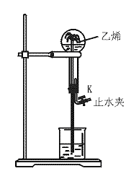
图2
20.(11分)自然界中一种重晶石矿的主要成分是BaSO₄，它不溶于任何酸、碱和水，纯净的BaSO₄可供医疗等方面的应用，某课外活动小组用重晶石和焦炭为原料制取纯净的BaSO₄，其部分流程如下： (矿物中杂质不与焦炭反应，也不溶于水)
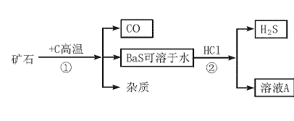
按要求填空：
(1)写出步骤①中的化学方程式并标出电子转移的方向和数目。
(2)溶液A中溶质的化学式是 。
(3)同学们想利用A制取Ba(OH)₂，请你写出他们的制备原理。
(4)有同学指出，步骤②产生了有毒气体H₂Ｓ，应加以改进，请你提出改进意见，使该实验既不产生H₂Ｓ，又能获得纯净的BaSO₄，试写出有关方程式。
四、(本题包括2小题，共20分)
21.（12分）A、B、C都是短周期元素，原子序数的相对大小为A＜B＜C，A、B同主族，B、C可形成共价化合物BC₄，试回答：
（1）写出BC₄的电子式 。
（2）这三种元素对应氢化物的稳定性由强到弱的顺序是 。（用氢化物的化学式表示）
（3）BC₄不稳定，遇水易生成B的含氧酸及C的氢化物，近代海战中常采用喷BC₄和液氨的方法形成烟幕，有关化学反应的方程式为 。
22.（8分）将a mol A(g),d mol D(g)置于体积可变的密闭容器中加热至一定温度，发生如下反应：
2A(g) 2B(g)＋C(g),2D(g)＋C(g) 2E(g)
t min时建立平衡，平衡时测得B的物质的量为m mol，C的物质的量为n mol,试回答：
（1）平衡时，D的物质的量为 mol（用含d、m、n的代数式表示）
（2）平衡时若温度压强与反应前相同，则反应前和平衡时气体的密度之比为（用含a、d、m、n的代数式表示）
五、（本题包括2小题，共18分）
23.(11分)充分燃烧只含有碳、氢、氧的一类有机物，消耗氧气的体积与生成二氧化碳的体积之比为9:8(相同条件下)。
(1)符合该条件的有机物的通式为 。
(2)若符合该通式的某有机物的相对分子质量为136，则其化学式为 ；若该有机物属于酯类且分子中含有苯环，则其可能的同分异构体有 种，写出其中任意两种的结构简式： ； 。
(3)若符合该通式的有机物相对分子质量为136，令该物质为A，它不能使FeCl₃溶液显色，但可以被新制的银氨溶液氧化成B，B能在浓H₂ＳO₄存在和加热时，发生分子内的酯化反应生成C，C分子中有一个含氧的五元环，则A的结构简式为 。
24.(7分)D(分子式为C₇H₉NO₂)涂在手术后的伤口上，发生加聚反应，数秒钟后生成E而固化，起到缝合伤口的作用。D可以由一系列反应合成。

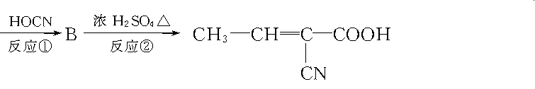
A(CH₃—CH==CH—COOH)

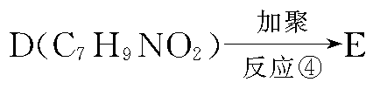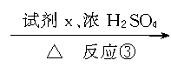

(1)B的结构简式为 。
(2)写出反应类型：反应① ；反应② ；反应③ 。
(3)反应③的化学方程式 。
六、(本题包括2小题，共19分)
25.(7分)有混合气体x，它是由NO、H₂、CO₂组成，通入足量的Na₂O₂层后，变成混合气体y，将y用电火花引燃使其充分反应，只得到浓度为70%的HNO₃溶液，无其他任何气体，求x中各气体体积之比。
26.(12分)白色粉末A是NaHCO₃与KHCO₃的混合物，取甲、乙、丙三份质量不同的A样品分别与50.0 mL相同浓度的盐酸充分反应，得到气体的体积(标准状况)与A的质量关系如下表：
实验组别 | 甲 | 乙 | 丙
稀盐酸的体积(mL) | 50.0 | 50.0 | 50.0
A样品的质量(g) | 2.84 | 5.25 | 7.00
气体的体积(L) | 0.672 | 0.896 | 0.896
试回答下列问题：
(1)某同学认真分析表中的数据，认为如果要计算盐酸的物质的量浓度可采用乙组数据。请你说出该同学的理由，并求算盐酸的物质的量浓度。
(2)混合物中NaHCO₃的质量分数。

